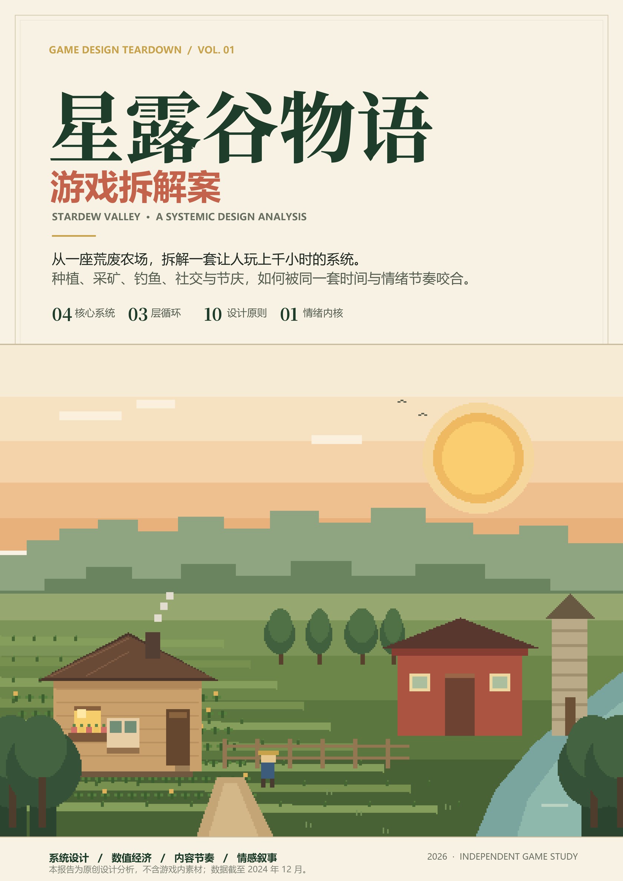

BEFORE YOU READ / 阅读说明
在开始之前
这不是一篇评测，也不是一份攻略。它想回答一个更具体的问题：
一款由一个人做了四年的像素农场游戏，为什么能让几千万人反复回到同一片土地？
拆什么  核心循环、系统耦合、数值关系、内容节奏与情感表达。不逐条复述玩法，而是解释它们为什么能咬合。 | 怎么拆  先还原“一天”，再放大到“一季”和“一年”；先看单系统，再画系统之间的资源流与目标流。 | 数据口径  销量与版本信息截至 2024 年 12 月；作物收益按基础品质估算；时长采用社区常见区间。

十个章节，回答十个问题
从产品事实出发，逐层进入循环、系统、数值、节奏、叙事与市场，最后回到方法。
01 产品基本面 | 一款像素农场游戏，为什么能卖 4,100 万份？
02 核心循环 | 玩家到底在重复什么，又为什么愿意重复？
03 系统拆解 | 种植、采矿、钓鱼、社交如何互相供料？
04 数值经济 | 为什么“算收益”没有毁掉治愈感？
05 内容节奏 | 怎样让玩家每一年都拿到新玩具？
06 叙事与情感 | 没有大反派的故事，为什么让人记住？
07 视听与交互 | 像素与音乐如何制造“生活感”？
08 市场与社区 | 长销是运气，还是可设计的结果？
09 批判与边界 | 哪些设计今天已经开始显得吃力？
10 方法论 | 如果我们要做同类产品，应该学什么？

星露谷物语把经营游戏的数字目标，藏进了生活模拟的情感日常里；
让“优化”与“治愈”这两种看似矛盾的行为，在同一套循环里同时成立。
4,100 万+  全球累计销量  截至 2024.12 | 89  Metacritic 媒体均分  PC 版 | 4 年  单人开发周期  2012–2016 | 100 h+  主线 + 终局内容  社区常见口径

一句话拆解
用“日历”制造期待，用“空间”承载成长，用“关系”解释劳动，用“自动化”兑现自由。
五个核心结论
01 三层循环同时在线 日循环提供即时反馈，季循环提供作物与节庆的中期期待，年循环提供解锁、关系与完美的长期意义。
02 资源三角可兑换 时间不可逆、体力日重置、金钱可积累；三者互相兑换，且兑换率随工具与建筑变化，策略空间由此产生。
03 系统之间互相供料 种植、采矿、钓鱼、采集、社交、社区中心彼此提供资源、目标与情绪，几乎没有孤立的“内容岛”。
04 压力被转成机会成本 游戏没有真正的失败，只有“今天做不了另一件事”；错过不是惩罚，而是下一次规划的理由。
05 作者性是护城河 统一的美术、音乐、文本、更新节奏与沟通方式，形成一种难以外包、也难以快速复制的整体感。

三个容易被误读的地方
成功的因果，往往藏在“看起来不像是设计”的地方。
不是“慢节奏”本身成功
而是慢节奏之下仍有高密度的选择：今天浇水、下矿、钓鱼还是送礼？每一个“不做”都有代价。
不是“没有压力”
而是压力被转成了机会成本。没有 Game Over，但季节、生日、节日与作物枯死都在提醒你：时间有限。
不是“内容多”
而是内容之间互相解释。社区中心让钓鱼有意义，钓鱼让矿洞有补给，矿洞又让农场自动化成为可能。

“它没有让玩家拯救世界，
只让玩家修复一个很小的世界。”

01 / PRODUCT FOUNDATION
产品基本面
一款由一个人做了四年的像素农场游戏，为什么能成为一代人的“电子故乡”？

2016 年 2 月 26 日，星露谷物语在 Steam 上线。它没有 3A 画面、没有配音、没有多人联机（最初），也没有发行商的大规模广告。它只有一个由 Eric Barone（ConcernedApe）独自打磨了四年的像素农场，以及一个非常具体的承诺：你可以离开城市，继承一座荒废的农场，重新安排自己的生活。
九年后，这个承诺被 4,100 万人接受。更反常的是，它的销售曲线不是“首月爆发、随后衰减”，而是“越老越能卖”：2020 年 1 月突破 1,000 万，2022 年 3 月突破 2,000 万，2023 年 2 月突破 3,000 万，2024 年 12 月突破 4,100 万。对于一款买断制单机游戏，这是极罕见的长期曲线。
表 01 产品基本信息 截至 2024 年 12 月
游戏名称 | 星露谷物语 / Stardew Valley | 类型 | 农场经营 · 生活模拟 · RPG
开发商 | ConcernedApe（Eric Barone） | 首发平台 | PC（Windows）
首发日期 | 2016 年 2 月 26 日 | 后续平台 | Mac / Linux / 主机 / 移动
发行方式 | 早期 Chucklefish，后自主发行 | 标准定价 | PC / 主机 14.99 美元；移动端更低
累计销量 | 4,100 万份（2024.12） | 媒体均分 | Metacritic PC 89
核心受众 | 模拟经营 / 生活模拟 / 治愈系玩家 | 内容时长 | 主线约 50 小时；完美度 100+ 小时
这张曲线值得多看一秒：它不是“首发即巅峰”的典型单机曲线，而是持续被新平台、新版本和新玩家重新发现的结果。对买断制产品来说，这意味着“长销”不是上线后的运气，而是可以被内容节奏与平台策略共同设计的。
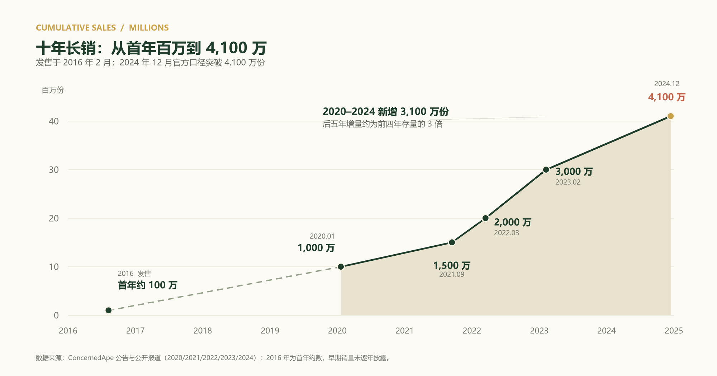
图 01 十年长销：从首年百万到 4,100 万

1.1 品类不是蓝海，赢在“完成度”
在星露谷之前，农场模拟并不是一个空白品类。《牧场物语》《符文工房》已经定义了“种田 + 社交 + 小镇”的基本公式。星露谷的起点，甚至可以说是一次有意为之的致敬：它保留了播种、浇水、收获、送礼、节日、结婚这些经典模块，几乎没有发明全新的玩法。
它真正拉开差距的，是完成度。不是某一个系统特别深，而是几乎所有系统都“能用、好用、愿意反复用”：作物有明确的生长日历，NPC 有稳定的作息与对话，矿洞有可预期的楼层奖励，钓鱼有一个上手难但精通爽的小游戏。玩家不需要先原谅一堆粗糙，才能享受到乐趣。
这带来一个常被忽略的产品优势：低解释成本。玩家看到一块地，就知道要锄地、播种、浇水；看到一个 NPC，就知道可以对话、送礼。品类教育由《牧场物语》完成，星露谷负责把这件事做得更顺、更大、更便宜。

1.2 长销飞轮：免费更新、跨平台与“可分享的生活”
星露谷的长销不是单点成功，而是四个轮子互相带动。
• 内容更新：1.1、1.3、1.4、1.5、1.6 等大型免费更新持续加入新区域、新作物、新事件与新系统。每次更新都重新激活老玩家，也给了内容创作者新的素材。
• 平台扩散：从 PC 到主机、Switch、移动端，每一次移植都打开一个新的“拿起就能玩”的场景。Switch 的便携性与这类游戏天然契合。
• 社区创作：Wiki、模组、同人、速通、挑战规则与直播，把“玩什么”从官方内容变成了社区内容。玩家不只消费游戏，也在生产游戏。
• 作者信任：Eric Barone 长期直接沟通、免费更新、不卖数值、不搞订阅。这种信任降低了每次购买的决策成本，也让“支持作者”成为购买理由。
这四个轮子里，最重要的是第一个和第四个的耦合：免费更新不是慈善，而是长销策略；作者信任不是人设，而是降低交易成本的资产。两者共同把一次买断，变成了持续多年的关系。

1.3 “一个人做的”不是营销标签，而是产品结构
媒体喜欢强调“一个人开发四年”，但这句话的真正意义不在于传奇性，而在于它解释了产品的统一感。一个人同时负责程序、美术、音乐、文本与关卡，意味着所有系统共享同一套审美与节奏判断：像素的颗粒度、音乐的情绪、NPC 的说话方式、作物的价格曲线，都来自同一个人的直觉。
这带来两个结果。第一，游戏很难被拆成“这里外包给 A，那里外包给 B”的拼盘，整体气质是连贯的。第二，它的规模是有机生长的，不是由预算和排期强行堆出来的；很多系统之所以能互相咬合，是因为它们在同一个脑子里被反复推演过。
当然，不能把成功简单归因于“单人”。单人也意味着更长的周期、更高的试错成本、更慢的更新。星露谷的可复制之处，不是“找一个人做四年”，而是“让所有系统服务同一个情绪”。

表 03 关键版本与平台节点
2012 | 开始原型开发，最初只是《牧场物语》的同人练习 | 玩法框架定型
2016.02 | PC 版 1.0 上线，首年销量约百万 | 品类完成度获得验证
2017–2019 | Switch、PS4、Xbox、iOS、Android 陆续上线 | 从桌面走向“随手可玩”
2020.01 | 累计销量突破 1,000 万 | 长尾曲线开始显现
2024.03 / 11 | 1.6 登陆 PC；同年 11 月登陆主机与移动端 | 免费大更新再次激活全平台
2024.12 | 累计销量突破 4,100 万 | 独立游戏历史级长销
下一章，我们把镜头从产品层面拉近到玩家层面：当玩家每天打开游戏，他到底在重复什么？
02 / CORE LOOP
核心循环
玩家到底在重复什么，又为什么愿意重复？

本章结论
星露谷真正让玩家重复的，不是“种地”这个动作，而是一套可规划、可结算、每天都能重新开始的日程。日循环负责节奏，季循环负责期待，年循环负责意义。

如果把星露谷拆到最细，玩家一天只做三件事：把时间花掉，把体力花掉，把背包里的东西换成钱或关系。但同样的三件事，在日、季、年三个尺度上被反复重新计价，于是“重复”变成了“推进”。
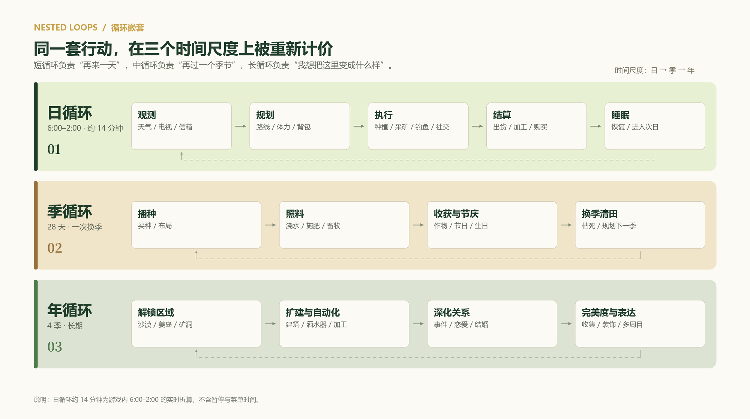
图 02 三层循环：日、季、年在同一套行动上叠加

2.1 一天的形状：先规划，再执行，最后结算
星露谷的一天从 6:00 开始，到次日 2:00 强制结束；游戏内 20 小时约等于现实 14 分钟。这个长度很关键：它足够完成一组有意义的任务，又不至于让人被单一决策绑住。玩家在每个早晨都要做一次“今日预算”。
一个高效玩家的典型一天，大致是这样的：
06:00–08:00 看天气、电视运势、信箱；浇水、收成、给动物喂食。
08:00–12:00 下矿、钓鱼、采集或进城送礼；背包与体力决定能走多远。
12:00–18:00 继续外出，或回家加工、建造、整理农场；雨天与运势会改变优先级。
18:00–22:00 商店、酒吧、节日、生日宴会；晚上是社交与补货的窗口。
22:00–01:50 出货、装填机器、整理背包、规划第二天；越晚回家，风险越高。
这不是唯一正确的玩法。你可以睡到中午、整天钓鱼、把农场种成花园，也可以在矿洞里刷到凌晨。重要的是：游戏把“怎么花这一天”完整地交给了玩家，同时用时间和体力画出了边界。
表 02 三种玩家的不同日节奏
玩家类型 | 典型行为 | 主要收益 / 代价
效率型 | 按作物与运势安排路线，追求日收益最大化 | 金币与进度最快；容易把游戏玩成 Excel
体验型 | 随心钓鱼、送礼、布置农场，不追日历 | 情绪回报高；错过节日与季节作物
社交型 | 优先 NPC 事件、节日与多人联机 | 关系与故事最完整；经济与战斗进度较慢

2.2 为什么“再来一天”有效
“再来一天”是这类游戏最重要的留存机制。星露谷用四个具体的开关，把它做成了低摩擦、高回报的循环。
• 结算发生在睡眠：一天的所有行动在睡觉时统一结算：作物生长、机器产出、金钱到账、好感变化。玩家会自然产生“先把今天做完”的冲动。
• 每天都有随机性：天气、运势、矿洞梯子、晶洞、旅行货车、觅食刷新，让同一条路线每天略有不同。随机性不大，但足够制造“今天可能不一样”的期待。
• 任务永远做不完：浇水、喂动物、补货、送礼、下矿、钓鱼、收集，永远有一件“顺手就能做”的事。玩家很难找到一个完美的“收尾点”。
• 损失厌恶很轻：晕倒只损失部分金币与次日体力，不会丢档。玩家敢冒险，也愿意为“再下一次矿”多玩十分钟。
更隐蔽的一点是：星露谷把“存档”做成了“叙事节拍”。大多数游戏让玩家随时存档，星露谷让你在睡觉时存档。睡觉既是角色的休息，也是玩家的退出仪式。它把“今天到此为止”变成一个有意义的选择，而不是菜单里的一个按钮。

2.3 三层循环：短、中、长的目标同时在线
日循环解决“现在做什么”，季循环解决“这个季节种什么”，年循环解决“我想把这个地方变成什么样”。三层循环不是简单的包含关系，而是各自提供不同的情绪回报。
• 日循环：掌控感：每一件事都有即时反馈：浇水后土地变深，钓鱼有拉扯，送礼有爱心，出货箱晚上结算。玩家在 14 分钟里就能看到自己的选择变成结果。
• 季循环：期待感：28 天一次的换季，强制清空上一季的作物，也强制打开新的作物、节日与天气。它制造了“错过”的风险，也制造了“重新开始”的机会。
• 年循环：意义感：社区中心、婚姻、博物馆、农场建设、完美度，都是跨年度的承诺。它们让玩家在重复的日常之上，看到一个更长的故事。
三层循环的巧妙之处，在于它们共享同一套动作，却给出不同的解释。春天种防风草是为了活下去，夏天种蓝莓是为了攒钱，秋天种南瓜是为了社区中心，第二年种远古水果是为了“我终于可以不用每天浇水了”。同一个“种”，在不同尺度上意味着不同的事。

2.4 没有失败，只有延迟
星露谷没有 Game Over，也没有真正的资源枯竭。作物枯死、错过生日、晕倒在矿洞，都会带来损失，但不会让存档不可挽回。这种“软失败”设计降低了焦虑，但也保留了决策重量。
它把传统经营游戏里的“失败惩罚”换成了“机会成本”：今天下矿，就不能钓鱼；今天送礼，就不能升级工具；今天把全部钱买种子，就不能买背包。玩家感受到的不是“我要输了”，而是“我又欠了另一件事”。
这也是为什么星露谷既能被当作“治愈游戏”，又能被速通玩家玩成“时间管理模拟器”。它不强制你优化，但也不阻止你优化；压力的大小，最终由玩家自己设定。

03 / SYSTEM TEARDOWN
系统拆解
种植、采矿、钓鱼、社交，如何互相供料？

如果只看宣传，星露谷像是一个“种田游戏”。但真正玩进去会发现，农场只是主轴，矿洞、河流、森林、小镇、博物馆、节日共同组成了一个资源循环。你很难找到一个完全孤立的系统：钓鱼的鱼可以献祭社区中心，矿洞的矿石可以升级工具，工具又反过来提高农场效率。
这一章不逐条复述玩法，而是回答一个问题：这些系统之间，究竟在交换什么？
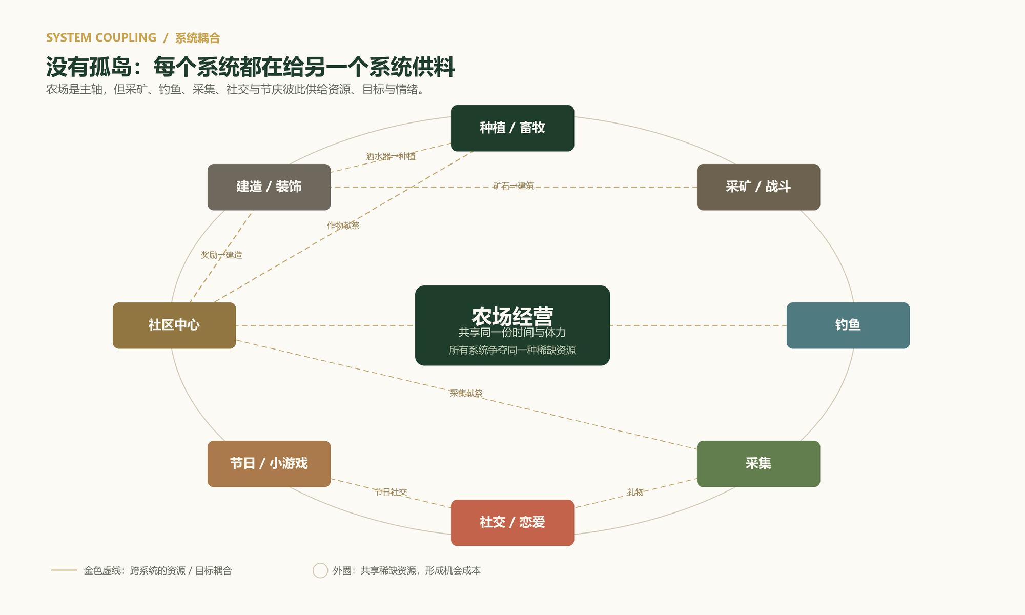
图 03 系统耦合：每个系统都在给另一个系统供料

表 04 八个子系统之间的资源流
系统 | 主要产出 | 主要消耗 | 服务的其他系统
种植 / 畜牧 | 作物、动物产品、加工品 | 时间、体力、种子与饲料 | 社区中心、社交礼物、金币
采矿 / 战斗 | 矿石、宝石、晶洞、怪物掉落 | 体力、食物、时间 | 工具升级、建筑、博物馆
钓鱼 | 鱼、宝箱、垃圾 | 时间、体力、鱼饵 | 社区中心、烹饪、金币
采集 | 季节性采集物、木材、石头 | 时间、体力 | 社区中心、建造、礼物
社交 / 恋爱 | 好感、事件、配方、婚姻 | 时间、礼物、金钱 | 节日、食谱、星之果实、叙事
社区中心 | 桥梁、矿车、温室、巴士等奖励 | 收集品、时间、规划 | 建造、种植、探索
博物馆 | 矿物与文物收藏、奖励 | 采矿、钓鱼、挖掘 | 社交、收集、知识
节日 / 小游戏 | 限定物品、社交机会、娱乐 | 时间、体力 | 社交、收集、情绪节奏

3.1 种植与畜牧：把“日常”变成可积累的资产
种植是星露谷最基础、也最容易被低估的系统。它的深度不在“种下去等它长”，而在“在 28 天的季节里，如何安排播种、浇水、收获与换季”。每种作物都有种子成本、生长天数、基础售价与复种规则；玩家要在有限的土地、体力与时间里，选择这一季种什么。
浇水是早期最核心的日常劳动。它简单、重复、每天都要做，却在第一次装上洒水器时产生巨大的解放感。这个顺序是刻意设计的：先让玩家体验“每天浇水很累”，再让玩家用矿洞里的矿石与农场里的金钱，换取“不用每天浇水”的自由。自动化不是跳过内容，而是对前期劳动的兑现。
畜牧系统则把“资产”变成了“关系”。动物每天需要喂食、抚摸、收产品；它们会产出蛋、奶、毛，也会在心情好时产出高品质物品。与作物相比，动物更依赖日常照料，也更容易让玩家产生情感连接。加工设备（蛋黄酱机、奶酪机、织布机）再把原始产品变成更高价值的商品，形成“照料—收集—加工—出售”的小闭环。
温室与姜岛是这套系统的“例外状态”：它们打破季节限制，让玩家在后期获得稳定的高价值作物。例外不是破坏规则，而是对掌握规则的奖励。

3.2 采矿与战斗：风险、资源与工具升级
矿洞是星露谷的“第二主轴”。普通矿洞有 120 层，每 5 层设一部电梯，玩家可以分段推进；越往下，矿石、宝石与怪物越强，梯子的出现也越来越依赖运气。这个结构制造了清晰的风险回报：你可以只刷到 40 层拿铜矿，也可以带足食物冲 100 层赌稀有矿石。
骷髅洞穴与火山地牢把风险再推高一层：没有稳定电梯、怪物更强、环境更危险，但产出也更好。它们不是主线必经，而是给“已经掌握系统的玩家”准备的高阶挑战。
战斗系统本身不深：挥剑、走位、吃食物回血，少量怪物有特殊攻击。它的作用不是提供动作深度，而是给采矿增加压力，让“带什么、走多深、什么时候撤”变成决策。对一款以经营为主的游戏来说，这种“够用的战斗”比“喧宾夺主的战斗”更合适。
采矿的产出同时服务三个方向：工具升级（铜、铁、金、铱）、建筑建造（石头、木材、矿石）、博物馆收藏（矿物、晶洞）。一条矿洞路线，实际上同时在推进农场效率、小镇关系与收集进度。

3.3 钓鱼：一个高 Skill Ceiling 的“情绪阀门”
钓鱼是星露谷最具争议、也最像“独立小游戏”的系统。玩家需要控制一个绿色判定条，让鱼保持在范围内；不同鱼有不同的移动模式、难度与天气/时间条件。它上手不难，精通很难，钓到稀有鱼时的成就感也最强。
从系统位置看，钓鱼承担了三个功能。第一，它是早期最稳定的现金流之一；第二，它是社区中心鱼缸 bundles 的主要来源，强制玩家接触河流、湖泊、海洋与夜间鱼；第三，它是节奏阀门：当你不想再浇水、下矿、送礼时，钓鱼提供一种低决策、高专注的“放空”。
它也是玩家分层最明显的系统。喜欢的人可以钓一整天，讨厌的人看到钓鱼小游戏就想跳过。星露谷没有为了讨好所有人而删掉它，而是用鱼饵、浮标、陷阱浮标等道具降低门槛，同时保留精通空间。这种“允许不喜欢，但不强迫喜欢”的态度，是它内容多样性的基础。

3.4 采集：季节的免费礼物
采集看起来是最不起眼的系统：在路边捡捡野花、浆果、蘑菇，能有什么用？但它是星露谷季节感的重要来源。春夏秋冬各有不同的采集物，春季的鲑莓、夏季的香豌豆、秋季的榛子、冬季的冬根，让同一片森林在四季里呈现不同的面貌。
采集也是早期最友好的“免费资源”：不需要种子成本，不需要加工，捡起来就能卖、能吃、能送礼。它让新手在第一天就有事可做，也让老玩家在赶路时顺手获得礼物。蘑菇洞与果蝠洞的二选一，则把采集变成了一个长期承诺：你要稳定的蘑菇，还是随机的的水果？
在社区中心中，采集物是跨季节收集的重要一环。它迫使玩家记住“什么季节、在哪里、什么时间”会出现什么，把地图知识变成了可积累的资产。

3.5 社交与恋爱：关系作为内容解锁器
星露谷有 12 位可结婚对象，以及一群不可结婚但同样有完整日程的村民。社交系统的基础循环很朴素：每天对话、每周送两次礼物、记住生日、触发爱心事件。好感度提升后，你会解锁新的对话、食谱、剧情片段，最终可以恋爱、结婚、生子。
这套系统的聪明之处，是把“关系”做成了内容解锁器。NPC 不只是数值容器：Shane 的抑郁与酗酒、Pam 的失业与自责、Penny 的照顾者困境、Haley 的傲慢与成长、Linus 对“无家可归”的主动选择，都通过爱心事件逐步展开。玩家在刷好感的同时，也在拼一个人物的故事。
但它也有明显的设计代价。礼物可以量化，生日可以查表，一周两次可以规划；当玩家把社交当成“效率任务”，关系就被工具化了。星露谷用爱心事件与日常对话来抵抗这种工具化，但无法完全消除。到后期，配偶对话重复、角色弧光收束，是这类系统最常见的疲劳点。

3.6 社区中心与博物馆：把“收集”变成“修复”
社区中心是星露谷最重要的长期目标之一。它由 6 个房间、30 个 bundles 组成，每个 bundle 要求玩家提交特定组合的作物、采集物、鱼、矿物、动物产品或金钱。完成一个房间，会解锁一项全小镇共享的便利：修桥、通矿车、开温室、通巴士。
这套设计的精妙在于，它把“收集”包装成了“修复”。你不是为了完成清单而收集，而是为了让小镇重新运转而收集。奖励也不是数值，而是空间与移动方式的改变：原来要绕远路的地方，现在可以直走；原来去不了的地方，现在可以到达。玩家对地图的体验，被永久地改写了。
Joja 路线提供了另一种选择：用金钱直接购买社区中心的改造，省去收集，但把小镇推向商业化。它不是简单的“邪恶路线”，而是一种价值观选择：你愿意用时间与社区连接，还是用金钱与效率解决问题？
博物馆则是更纯粹的收集系统：矿物、文物、晶洞，交给 Gunther 鉴定与陈列。它不提供强数值奖励，但提供“知识型满足”——把一块陌生的石头变成展柜里的一行说明。它也为采矿与钓鱼提供了额外的目标层。

3.7 节日与小游戏：日历上的“高光时刻”
星露谷的基础节日有 8 个：春季的彩蛋节与花舞节，夏季的夏威夷宴会与月光水母，秋季的星露谷展览会与万灵节，冬季的冰雪节与冬星宴。每个节日都有固定日期、固定地点、限定物品与社交机会。它们像日历上的书签，把漫长的季节切成有记忆点的段落。
节日不是“额外内容”，而是节奏工具。它强制玩家从日常劳动中抽身，进入一个社交密集、规则不同的场景：比赛、跳舞、展览、交换礼物。节日限定物品又给了玩家“错过就要等一年”的轻量 FOMO，让日期变得重要。
1.6 版本又加入了沙漠节、鳟鱼 Derby、鱿鱼节等活动，把节日从“小镇日历”扩展到“区域日历”。这些新增内容没有改变核心循环，但增加了后期玩家回到日历的理由。
小游戏（草原之王、Junimo Kart 等）则是另一个维度的内容：它们不服务经济，只服务“玩”。它们让星露谷的世界显得更厚，也让玩家在农场之外有一个纯粹娱乐的出口。

3.8 建造、装饰与多人：把农场变成“我的”
建造与装饰是星露谷的“表达层”。你可以重建农舍、摆放家具、铺路、种花、布置鱼塘、调整每一条田垄。它们大多不提供数值收益，却提供了最重要的东西：归属感。玩家在游戏里花的每一小时，最终都会变成一片只有自己能认出来的风景。
多人模式最多支持 4 名玩家共享一座农场（1.6 在部分平台进一步扩展）。每位玩家有自己的角色、工具与背包，可以选择共享金钱或独立金钱。多人模式改变的不是核心循环，而是节奏：有人负责种田，有人负责下矿，有人负责社交，分工让效率更高，也让“一起生活”成为新的叙事。
但多人也放大了设计问题：时间同步、共享资源分配、任务进度归属、玩家之间的节奏差异。星露谷用“房主小镇”的结构解决了大部分问题，但也限制了多人模式的自由度。它是一款“可以一起玩的单人游戏”，而不是一款为多人重新设计的游戏。

表 07 反事实检验：拿掉一个系统，会失去什么
被拿掉的系统 | 直接损失 | 更深层的损失
钓鱼 | 鱼缸 bundles、烹饪原料、雨天活动 | 河流与海洋失去意义；玩家少了一种“放空型”节奏
采矿 / 战斗 | 矿石、工具升级、建筑、博物馆藏品 | 农场自动化失去上游；地图深处的空间不再被使用
社交 / 恋爱 | 爱心事件、配方、婚姻、星之果实 | 劳动失去“为谁而做”的解释；小镇变成布景
社区中心 | 修复任务、地图便利、温室与巴士 | 长期目标塌缩为“赚钱”；空间不再被逐层打开
节日 | 限定物品、社交场景、小游戏 | 日历失去高光；季节变成纯粹的生产周期
下一章，我们进入数值层：当所有系统都在交换资源，游戏如何避免“最优解”把乐趣榨干？

04 / ECONOMY & NUMBERS
数值经济
为什么“算收益”没有毁掉治愈感？

经营游戏最怕两件事：一是数值没有差异，种什么都一样；二是数值差异太大，玩家被迫抄一套最优解。星露谷走的是第三条路：让差异足够明显，能让玩家感受到“选择”；又让差距不至于致命，能让玩家按自己的节奏玩。
表 05 代表性作物的收益结构 基础品质、未计肥料与加工
作物 | 季节 | 种子成本 | 基础售价 | 生长天数 | 首轮日均净收益 | 备注
防风草 | 春 | 20 | 35 | 4 | 3.8 | 最早期作物，回本快
土豆 | 春 | 50 | 80（25% 额外） | 6 | 8.3 | 期望收益高于面板
花椰菜 | 春 | 80 | 175 | 12 | 7.9 | 单次收获，适合做献祭
草莓 | 春 | 100 | 120 | 8 | 2.5 | 首次；之后每 4 天约 30/天
蓝莓 | 夏 | 80 | 50 × 3 | 13 | 5.4 | 首次；之后每 4 天约 37.5/天
杨桃 | 夏 | 400 | 750 | 13 | 26.9 | 夏季最强现金流之一
南瓜 | 秋 | 100 | 320 | 13 | 16.9 | 单次收获，适合献祭与加工
蔓越莓 | 秋 | 240 | 75 × 2 | 7 | -12.9 | 首次亏损；之后每 5 天约 30/天
远古水果 | 多季 | 不可购买 | 550 | 28 | 19.6 | 首次；之后每 7 天约 78.6/天
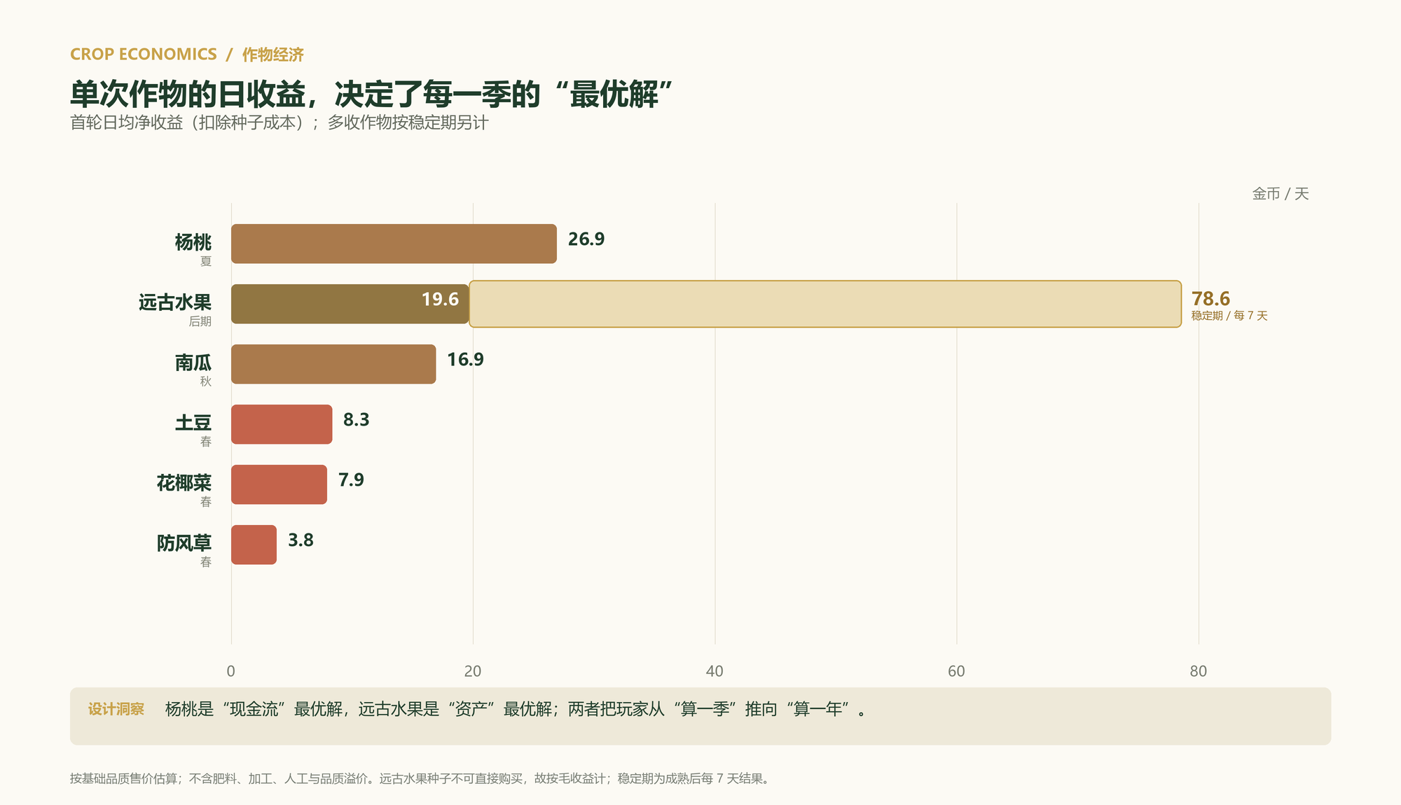
图 04 作物经济：单次作物的日收益，决定了每一季的最优解

4.1 作物收益：用“天数”而不是“单价”思考
很多新手会盯着“一个南瓜卖 320，一个防风草只卖 35”，但真正决定收益的是“每天每块地赚多少”。把种子成本与生长天数放进同一个公式，作物的梯队就变得清晰：春季的防风草只是启动资金，土豆与花椰菜才是积累；夏季的蓝莓与杨桃把现金流拉高；秋季的南瓜与蔓越莓负责稳定；远古水果则是跨季节的资产。
公式可以写成：日均净收益 =（基础售价 × 数量 × 品质系数 - 种子成本）÷ 生长天数。这个公式没有把“浇水体力”“加工时间”“土地机会成本”算进去，所以它只是第一层。真正的最优解，还要考虑机器数量、季节剩余天数、社区中心需求与玩家自己的时间。
杨桃与远古水果的对比，是这套数值最漂亮的地方。杨桃首轮日收益更高，适合“我现在就要钱”；远古水果首轮并不突出，但成熟后每 7 天结果一次，稳定期日收益接近 79，适合“我愿意用时间换未来的自由”。一个偏现金流，一个偏资产，玩家会根据阶段做选择。
多收作物又增加了一层：草莓、蓝莓、蔓越莓的“首轮”可能很亏，但复种后的边际收益很高。它们迫使玩家做跨季节的规划：这一季还剩几天？现在种下去，能收几次？值不值得占用土地？这类决策比“种最贵的”更有趣。

4.2 加工：把时间变成第三种成本
加工设备是星露谷经济的中枢。酿酒桶把水果变成 3 倍基础售价的酒，榨汁机把蔬菜变成 2.25 倍的汁，腌菜桶把产品变成 2 倍加 50 的腌菜。表面上看，加工就是“点一下，等几天，卖更贵”；实际上，它把经济从“种什么”变成了“怎么分配时间”。
一台酿酒桶一次只能处理一个水果，需要几天；一块地一年只能种几轮；玩家的时间与空间都有限。于是“原料直接卖”与“加工后卖”之间出现了真实的机会成本：如果你把水果拿去酿酒，你就失去了立刻到账的现金；如果你把水果直接卖，你就放弃了更高的长期收益。
加工还改变了“什么作物值得种”。一种作物如果基础售价低、但加工倍率高，它可能比“面板最贵”的作物更适合做酒。玩家的决策从“单价比较”变成了“产业链比较”：种什么、加工什么、机器放多少、原料从哪里来。
当玩家拥有足够多的洒水器、酿酒桶与温室后，经济进入“自动化复利”：时间不再被浇水占用，金钱自动转化为更多机器，机器又把原料变成更高的金钱。星露谷的后期快感，很大程度上来自这种“我终于把系统跑起来了”的解放感。

4.3 金币回收：让通胀变成“选择”而不是“破坏”
经营游戏的通病是后期钱太多，目标太少。星露谷用三类金币回收来维持目标感。第一类是必要投入：工具升级、背包、建筑、农舍扩建；第二类是便利投入：矿车、传送塔、回城法杖、马；第三类是符号投入：雕像、金钟、农场装饰。
这三类回收的心理作用不同。必要投入让你“变强”，便利投入让你“省时间”，符号投入让你“被看见”。它们分别对应成长、效率与身份，覆盖了不同玩家在后期继续玩的理由。
金钟（10,000,000 金）是极端例子：它几乎不提供玩法上的必要性，却是终局玩家的“毕业证书”。这类高价符号物品的存在，让金币在后期仍然有意义，也让不同玩家有了不同的“终点”。
星露谷没有玩家间交易，也没有竞争性经济，所以通胀不会伤害别人，只会稀释玩家自己的目标感。金币回收的目的不是“平衡”，而是“让下一件想要的东西仍然存在”。

4.4 从生存到资本：四个阶段
把整条经济曲线压缩，可以分成四个阶段。每个阶段的核心问题不同：生存期问“怎么活下来”，积累期问“怎么滚起来”，自动化期问“怎么省时间”，资本期问“还剩什么值得做”。
表 06 经济阶段的量级示意
阶段 | 资金量级 | 核心决策 | 主要情绪
生存期（春） | 数千 | 买种子还是留现金；先升级背包还是工具 | 紧张、摸索
积累期（夏秋） | 数万至数十万 | 再投资洒水器 / 畜牧 / 加工，还是先享受 | 加速、兴奋
自动化期（冬 / 第二年） | 数十万至数百万 | 温室、姜岛、远古水果；时间如何分配 | 解放、规划
资本期（终局） | 数百万至千万 | 传送塔、金钟、完美度；还剩什么想做 | 符号消费、倦怠
四个阶段之间没有硬性门槛，但有一个共同的转折点：当“时间”开始比“金钱”更稀缺，玩家就从积累期进入了自动化期。洒水器、加工设备、传送塔的本质，都是用前期的金钱买回后期的时间。
资本期的问题则相反：钱不再稀缺，目标开始稀缺。金钟、雕像、装饰之所以存在，不是为了提供数值，而是为了给“已经没有生存压力”的玩家一个继续留下的理由。理解这一点，就能理解星露谷为什么在后期显得既自由又空。

设计洞察
好的经营数值，不是让数字变大，而是让“下一步”变清楚。玩家不需要看到一张完美的平衡表，只需要在每一个阶段都知道：我现在缺什么，下一步该把时间花在哪里。

05 / PACING & RETENTION
内容节奏
怎样让玩家每一年都拿到新玩具？

本章结论
星露谷的内容节奏不是“每隔几小时发一个奖励”，而是“每隔几小时让玩家重新理解一个旧系统”。新玩具只是表象，真正的留存来自旧系统被新目标重新点亮。

很多长线游戏把“内容”理解为消耗品：新地图、新角色、新副本。星露谷的内容更像“新视角”：同一块地，在第一年、第二年、第三年意味着完全不同的事。玩家不是一直在做新的事，而是一直在用新的方式做旧的事。
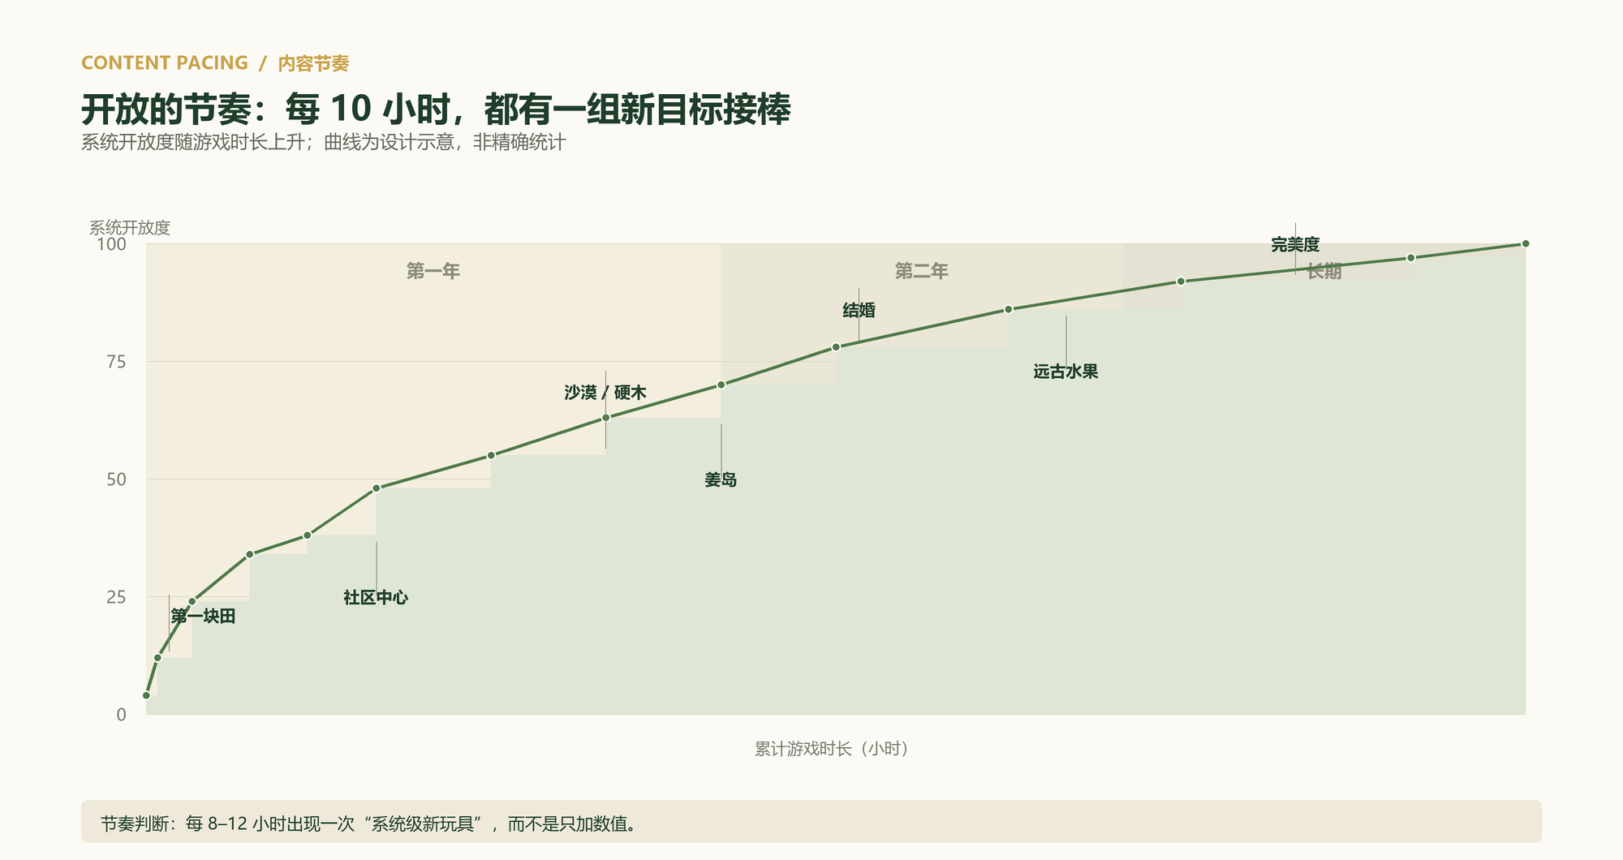
图 05 内容节奏：每 8–12 小时出现一次“系统级新玩具”
表 08 玩家旅程的六个阶段 时长为社区常见口径，因人而异
阶段 | 累计时长 | 主要目标 | 系统开放 | 情绪回报
第一天 | 0–1h | 清出第一块地、认识 Lewis、种下防风草 | 种植、砍树、基础背包 | 新鲜、方向感
春季 | 1–10h | 攒第一笔钱、下矿到 20 层、参加彩蛋节 | 钓鱼、矿洞、社交、节日 | 摸索、第一次惊喜
夏季 | 10–25h | 蓝莓、洒水器、鸡舍、社区中心第一批 bundles | 畜牧、加工、矿车 | 加速、规划
秋季 | 25–45h | 南瓜、蔓越莓、温室、沙漠巴士 | 温室、沙漠、赌场 | 扩圈、掌控
冬季 | 45–60h | 矿洞、博物馆、社交、农场建设 | 骷髅洞穴、姜岛前置 | 整理、沉淀
第二年及以后 | 60–100h+ | 远古水果、姜岛、婚姻、完美度、装饰 | 姜岛、精通、终局目标 | 解放、表达、倦怠

5.1 前十分钟：不教，而是让玩家自己发现
星露谷的新手引导非常克制。它没有长长的教程，也没有“按 A 继续”的播片。你醒来，收到一封信，走出门，看到一片杂草、石头和树。游戏只给你最基础的工具，然后让你自己决定先做什么。
这种“不教”的设计，建立在一个非常强的第一印象上：农场是乱的，但乱得有希望。玩家会自然地想“我要把这里清出来”“我要种点什么”“我要去看看小镇”。第一个防风草成熟、第一次钓鱼成功、第一次下矿捡到铜矿，都是玩家自己发现的，而不是系统塞给他的。
代价是，玩家可能不知道该做什么。星露谷用三个东西兜底：电视里的天气与运势、信箱里的任务、社区中心的 bundles。它们不是强制任务，而是“随时可以去看一眼”的方向牌。玩家可以忽略，但不会迷路。

5.2 第一年：用季节制造“章节感”
第一年是星露谷最完整的一段体验。春季教你种植与社交，夏季教你畜牧与加工，秋季教你规模化与社区中心，冬季教你采矿、收集与整理。每个季节都有一组新的作物、新的节日、新的天气，让玩家感觉自己在“翻页”。
社区中心是第一年的主线。它要求玩家在四个季节里分别收集作物、采集物、鱼、矿物与动物产品，迫使玩家不能只玩一个系统。完成一个房间，地图就会永久改变：桥修好了，矿车通了，温室开了，巴士通往沙漠。玩家对世界的体验，被自己的劳动一点点改写。
第一年也是“最穷”的一年。玩家会反复权衡：买种子还是升级背包？修鸡舍还是买洒水器？去矿洞还是去钓鱼？这种资源紧张，反而让每一次升级都很有分量。到了第二年，钱多了，选择也多了，但那种“第一次”的稀缺感也消失了。

5.3 第二年：从“生存”转向“系统”
第二年的核心变化，是玩家开始“玩系统”，而不是“被系统推着走”。你有了稳定的收入、成片的洒水器、成排的加工设备；你开始规划远古水果的复种、姜岛的农场、传送塔的路线。你不再问“今天做什么”，而是问“这一周怎么安排”。
姜岛是第二年的关键内容。它提供了新的气候、新的作物、新的收集与新的挑战，也把“季节”从绝对约束变成了可管理的变量。玩家可以在姜岛继续种高价值作物，也可以回鹈鹕镇经营社交与装饰。两条时间线并行，内容密度显著提升。
婚姻与家庭则提供了另一种“长期承诺”。它不改变核心循环，但改变了玩家对“家”的感知：农场不再只是生产线，而是一个有人等你回去的地方。对很多玩家来说，结婚是游戏的“情感终局”，而不是数值终局。

5.4 终局：完美度、装饰与自我设定的目标
星露谷的终局没有“通关画面”。完美度、金钟、全收集、全成就，都是可选的终点。玩家可以继续种地、钓鱼、装饰，也可以开新档、换农场类型、玩多人、装模组。游戏把“结束”的权力交给了玩家。
完美度是最“系统化”的终局：它要求玩家完成所有收集、烹饪、制作、钓鱼、友谊与博物馆条目。它像一张巨大的清单，把前面所有系统重新串了一遍。对喜欢完成感的玩家，这是最终目标；对不喜欢清单的玩家，它也可能是疲劳的来源。
装饰与模组则是“表达型终局”。玩家不再追求数值，而是追求“这是我的农场”。他们花几个小时铺路、摆家具、种花、截图、分享。星露谷的长尾，很大程度上来自这种表达欲：游戏变成了一个可以居住、可以展示、可以讲述的空间。

5.5 内容闸门：为什么玩家不会“跳关”
星露谷的内容解锁不是线性的，而是网状的。工具升级需要矿石，矿石需要下矿，下矿需要食物与体力，食物与体力需要农场或金钱；社区中心需要鱼、作物、采集物与动物产品，这些又分别指向不同的系统。玩家想推进任何一个目标，都会被引导去接触另一个系统。
这种“内容闸门”的好处是，玩家很难只靠一个系统通关。你必须钓鱼、下矿、社交、种植，才能看到完整的内容。坏处是，如果玩家讨厌某个系统（比如钓鱼），它就会变成硬性门槛。星露谷用购买、交易、替代路线（Joja）来缓解，但没有完全消除。
从留存角度看，内容闸门创造了“下一步”的确定性：玩家永远知道至少有一个目标可以推进。但真正让玩家留下来的是“情感闸门”：想看看 Shane 的故事、想和 Penny 结婚、想把农场布置成某个样子。目标让人开始，情感让人留下。

设计洞察
节奏不是“多久给一次奖励”，而是“什么时候让玩家重新理解旧系统”。当玩家第一次发现“洒水器可以让我不用每天浇水”，他不是获得了一个新道具，而是获得了一种新的时间观。

06 / NARRATIVE & EMOTION
叙事与情感
没有大反派的故事，为什么让人记住？

本章结论
星露谷的叙事不是“讲一个故事”，而是“给玩家一个可以居住的故事”。它把主题拆成日常细节、角色弧光与环境线索，让玩家在劳动中自己拼出意义。

星露谷没有拯救世界的任务，也没有必须击败的最终 Boss。它的主线只有一句话：你继承了爷爷的农场，离开城市，来到鹈鹕镇，重新开始。剩下的故事，由玩家在每一天的劳动、对话与选择里慢慢写出来。
这种“轻主线”很容易做成空洞的沙盒，但星露谷没有。它用三个层次把叙事织进了系统：一个清晰的主题，一群有缺陷的角色，以及一整套把主题藏在细节里的环境叙事。

6.1 继承与逃离：一个非常具体的现代幻想
游戏的开场是一封信。爷爷在临终前把农场留给你，并说了一句大意是：有一天，你会被现代生活的重担压垮，那时你可以回到这里。这个设定之所以有效，不是因为它新鲜，而是因为它具体。它对应的是加班、房租、绩效、城市孤独——玩家不需要被解释，就能理解“我想离开这里”。
Joja 公司是这股压力的化身。它不是恶魔，而是一家超市：会员制、低价、效率、把小镇的商业吸干。Pierre 的杂货店、JojaMart、社区中心，构成了一个很清晰的三角：本地小生意、连锁资本、社区公共空间。玩家可以选择修复社区中心，也可以选择买 Joja 会员，用金钱解决问题。
这个选择的高明之处，是它没有把 Joja 写成纯粹的恶。Joja 路线更省事、更高效，甚至更“理性”。游戏没有惩罚玩家，只是让小镇的风景与对话发生细微变化。价值观不是靠说教，而是靠玩家自己承担选择的后果。

6.2 小镇群像：每个角色都有一块未愈合的地方
鹈鹕镇的 NPC 不是功能按钮。他们有固定的作息、喜欢的礼物、各自的家庭关系与未解决的问题。Shane 的抑郁与酗酒、Pam 的失业与自责、Penny 的照顾者困境、Haley 的傲慢与成长、Linus 对“无家可归”的主动选择、Kent 的战后创伤，都不是简单的“好人/坏人”标签。
这些故事通过爱心事件展开。玩家需要在合适的时间、合适的地点触发事件，才能看到角色更私密的一面。事件不是长篇播片，而是几个场景、几句对话、一个选择。它们很短，但足够让玩家把角色从“礼物接收器”重新看成“一个人”。
没有配音，反而帮了忙。文字与像素头像留出了想象空间，玩家会用自己的声音去读那些对话。角色说的话越少，玩家越容易把自己的理解填进去。这种“留白”，是星露谷叙事最便宜、也最有效的技术。
当然，角色弧光并不总是完整。部分故事线在婚后停滞，部分冲突被轻巧地解决，部分角色的转变缺少足够的铺垫。这是内容量与叙事深度之间的取舍，也是长线生活模拟游戏的常见遗憾。

6.3 环境叙事：把主题藏在可以看见的地方
星露谷的叙事不只在对话里。废弃的社区中心、长满杂草的农场、镇外的旧矿洞、墓园里的名字、图书馆里的书、海滩上的秘密纸条，都在讲同一个故事：这个小镇曾经有过更好的时候，现在它在慢慢衰败，而你可以让它重新运转。
季节变化也是叙事。春天的花、夏天的雨、秋天的落叶、冬天的雪，不只是美术换色，而是时间在空间里留下的痕迹。玩家在同一块地上经历四季，会对这块地产生记忆。记忆累积起来，就是“家”。
节日则把叙事变成仪式。花舞节、月光水母、冬星宴，这些活动没有复杂的剧情，却每年重复，形成一种“小镇还在”的确认感。玩家记住的不是台词，而是那年夏天和谁一起看了水母。

6.4 玩家 authored story：故事是玩出来的，不是写出来的
星露谷最聪明的叙事设计，是把“主角”交给玩家。你可以给农场起名、给宠物起名、选择伴侣、决定农场的布局、决定要不要帮 Joja。游戏不替你判断哪种生活更好，只提供选择的后果。
于是每个玩家的故事都不一样：有人第一年就结婚，有人第三年还在钓鱼；有人把农场做成高效工厂，有人把它做成花园；有人和 Shane 一起走出低谷，有人选择独自住在山洞旁。这些故事不是编剧写的，是玩家用时间写出来的。
这也是为什么星露谷的截图、同人、直播能持续传播。玩家分享的不是“剧情通关”，而是“我的生活”：我的农场、我的伴侣、我的猫、我在第一年冬天做的一件事。游戏提供了一个足够具体的容器，让每个人都能把自己的想象装进去。

07 / ART, AUDIO & INTERACTION
视听与交互
像素与音乐，如何制造“生活感”？

本章结论
星露谷的视听不是“技术展示”，而是“生活感的基础设施”。像素降低了成本、提高了可读性，音乐把季节变成情绪，界面把复杂的系统收束成几条清晰的日常动作。

7.1 像素：一种成本、可读性与想象力的三角解
星露谷的像素风格经常被误读为“复古”或“省成本”。它确实是省成本的，但更重要的是，它非常适合这类游戏。像素的颗粒度让画面保持清晰：作物、石头、鱼、NPC 的轮廓都能在一屏内被快速识别；季节换色只需要调整色板，就能让同一张地图焕然一新。
像素还留出了想象空间。角色的表情只有几个像素，玩家会用自己的经验去补全；农场的细节不多，玩家会用自己的布置去填充。相比高精度写实，像素更像一种“邀请”，邀请玩家参与完成画面。
星露谷的美术统一性，来自同一套色彩与形状语言。春天的嫩绿、夏天的浓绿、秋天的金橙、冬天的灰蓝，四季的色板变化克制而清晰；建筑、工具、作物都保持相似的轮廓与阴影方式，让整个世界看起来像是同一个人画的。

7.2 音乐：把季节写成情绪
星露谷的音乐由 Eric Barone 本人创作，数量不多，但辨识度极高。每个季节都有主题曲：春天的轻快、夏天的丰盛、秋天的怀旧、冬天的安静。玩家听到前几个音符，就能想起自己在这个季节里做过的事。
音乐的功能不是“背景”，而是“时间标记”。春天的主旋律让你想起第一次播种，夏天的旋律让你想起蓝莓与暴雨，秋天的旋律让你想起南瓜与展览会，冬天的旋律让你想起矿洞与炉火。音乐把日历变成了情绪记忆。
音效同样克制。锄头落地的闷响、浇水的水声、钓鱼的拉扯、出货箱的咔哒、脚步踩在不同地面上的声音，都很短、很轻，却让每一次动作都有反馈。它们不抢戏，但构成了“生活感”的底色。

7.3 界面：把复杂系统收束成日常动作
星露谷的 UI 不是最精致的，但足够“可读”。屏幕上的信息层级很清楚：顶部是时间、日期、天气与金钱；底部是快捷栏与体力；背包、地图、任务、社交、制作分布在几个明确的页签里。玩家不需要记太多快捷键，就能完成大部分操作。
它的 UI 设计原则是“动作优先”：播种、浇水、收获、送礼、钓鱼，都是一两个按键的事；复杂的数值被藏在工具提示与菜单里。玩家可以先凭直觉玩，再慢慢研究细节。
但 UI 也是星露谷后期最明显的摩擦来源。背包容量有限、箱子分散、配方越来越多、任务日志越来越长；玩家在后期经常要花时间“整理”而不是“玩”。1.5 与 1.6 加入了一些便利功能，但没有从根本上解决“内容越多、界面越重”的问题。
表 09 摩擦的两面：哪些摩擦有意义，哪些只是麻烦
摩擦 | 有意义的版本 | 无意义的版本
走路 | 让地图有重量，让“修桥/矿车/传送塔”成为奖励 | 后期重复赶路，纯粹消耗现实时间
背包 | 让玩家在资源之间做取舍 | 频繁回家放东西，打断探索节奏
浇水 | 建立日常仪式，让自动化有解放感 | 后期大面积农田的重复劳动
对话 | 让角色显得熟悉、有生活 | 婚后重复台词，变成机械点击
钓鱼 | 提供技巧曲线与稀有鱼成就感 | 对不喜欢小游戏的玩家构成硬门槛
这张表也解释了一个常见的设计误区：不是所有“不方便”都是“沉浸感”。有意义的摩擦应该让玩家做出选择，或者让之后的解放变得可感知；无意义的摩擦只是让玩家多按几次键。两者的分界线，是“它是否改变了决策”。

设计洞察
像素不是风格遮羞布，而是一个三角解：成本可控、信息可读、想象空间足够。音乐不是氛围装饰，而是时间的标记。UI 不是功能清单，而是玩家与世界之间的翻译器。

08 / MARKET & COMMUNITY
市场与社区
长销是运气，还是可设计的结果？

本章结论
星露谷的长销，是产品、平台、社区与作者信任共同作用的结果。它没有依赖持续付费，而是把“每次更新”变成一次重新被发现的理由。

8.1 用户：谁在玩，为什么玩
星露谷的用户画像比“农场游戏玩家”复杂得多。至少可以分成四类：
• 治愈型玩家：想要低压力、可掌控、有日常感的体验；不一定追求效率，更在意“今天想做什么”。
• 经营型玩家：喜欢规划、优化、数值成长；会把农场做成产业链，也会研究作物收益与路线。
• 叙事型玩家：为角色与关系而来；会查攻略触发爱心事件，也会讨论婚姻候选人与角色弧光。
• 社交 / 展示型玩家：玩多人、看直播、做模组、分享农场截图；游戏是社交货币，也是自我表达。
这四类玩家共享同一个底层需求：在一个安全、可控、没有真正失败的世界里，获得“我在让某件事变好”的确定感。星露谷同时提供了四种满足方式：日常、数值、故事与表达。

8.2 需求：它满足了什么，又替代了什么
从玩家需求看，星露谷至少替代了五种东西：一是《牧场物语》式农场模拟的现代化版本；二是“下班后不想动脑”的低压娱乐；三是“一个人也能完成的小项目”的掌控感；四是“与小镇居民建立关系”的替代性社交；五是“把生活整理得井井有条”的心理补偿。
这也是为什么它在疫情期间、在换工作/搬家/失恋等人生节点上特别容易被重新拾起。它不要求玩家面对复杂的现实，却提供了现实里稀缺的东西：清晰的反馈、可积累的成果、可以回去的地方。

8.3 长销飞轮：免费更新、跨平台与社区创作
第 1 章已经提到四个轮子：内容更新、平台扩散、社区创作、作者信任。这里补充它们之间的耦合关系。
免费更新让老玩家有理由回来，也让直播与视频创作者有新材料；跨平台让“回来”变得更容易，尤其是在 Switch 与移动端；社区创作把游戏的生命周期从“官方内容”扩展到“玩家内容”；作者信任则降低了每一次购买的决策成本。四者叠加，形成一种“越老越容易被重新发现”的飞轮。
定价策略也参与了飞轮。14.99 美元的买断制、无内购、无订阅，让“尝试成本”很低；免费大更新又让“早买”不吃亏。玩家不会觉得自己被持续收割，反而愿意为“支持作者”再买一份。
表 10 同类产品的竞争位置
产品 | 核心差异 | 系统深度 | 社交 / 叙事 | 主要风险
星露谷物语 | 全能型农场生活，内容密度极高 | 高 | 高 | 后期重复、画面老旧
动物森友会 | 实时岛屿生活，强调节奏与分享 | 中 | 中 | 缺乏农场经营深度
牧场物语 / 橄榄镇 | 经典农场框架，季节与节日 | 中 | 中 | 创新不足、技术表现
珊瑚岛 | 农场 + 海洋环保 + 小镇复兴 | 中高 | 中 | 完成度、优化与内容量
沙石镇时光 | 工坊建造 + 战斗 + 沙漠小镇 | 高 | 中 | 性能、节奏与门槛
Fields of Mistria | 像素农场 + 强角色魅力 | 中 | 高 | 抢先体验内容量
Palia | 免费生活模拟 MMO | 中 | 中 | 商业化与长期内容

8.4 竞争：星露谷的护城河在哪里
星露谷的护城河不是“农场”这个题材，而是三样很难同时复制的东西：内容密度、系统耦合与作者信任。单看任何一项，都有产品能做得更好；但三者叠加，形成一个很高的综合门槛。
新竞争者通常从两个方向切入：一是更精美的画面与更现代的叙事（如珊瑚岛、Fields of Mistria），二是更垂直的玩法（如沙石镇的工坊、Palia 的 MMO）。它们的挑战不是“做得比星露谷更大”，而是“在一个更小的切口上做得更深”。
星露谷的弱点也很明显：画面老旧、后期重复、UI 摩擦、对新玩家缺乏引导。这些不是不可攻击的堡垒，而是后来者的机会窗口。

8.5 风险：长销的另一面
长销也意味着长尾责任。更新越多，系统越复杂，BUG 与兼容性问题越多；平台越多，版本同步越难；社区越大，期望越高。星露谷用“作者亲自沟通 + 免费更新”建立了信任，但也把作者本人变成了瓶颈。
另一个风险是“品类饱和”。cozy game 已经成为热门赛道，新作品越来越多，玩家的注意力越来越分散。星露谷的优势是“先发 + 内容量 + 情感记忆”，但这不是永久的。
对后来者来说，真正的机会不是“再做一款星露谷”，而是找到星露谷没有覆盖的情绪：城市社区、生态修复、多人协作、代际关系、非农业的劳动。题材可以变，但“让玩家在劳动中感到被需要”这个内核，仍然有效。

给后来者的三条判断
01 不要正面竞争内容量 星露谷的内容是十年积累的结果。用更小的团队去拼“更多作物、更多 NPC”，大概率会在完成度上输掉。
02 找一个它没有覆盖的情绪 它覆盖了“逃离城市、继承农场、修复小镇”。城市社区、生态修复、代际关系、非农业劳动，仍然是空白。
03 把长销当产品结构，而不是运营手段 免费更新、跨平台、社区创作、作者信任，应该在立项时就设计进去，而不是上线后补救。
星露谷的护城河，是“内容密度 × 系统耦合 × 作者信任”的乘积。后来者不需要在三项上都赢，只需要在一项上做到不可替代，再用另外两项托住体验。
所以，长销不是“持续运营”，而是“持续被重新发现”。免费更新提供重新发现的理由，跨平台提供重新发现的场景，社区提供重新发现的内容。三者缺一，飞轮就会慢下来。

09 / CRITIQUE & LIMITS
批判与边界
哪些设计今天已经开始显得吃力？

本章结论
星露谷的成功不是因为它没有缺点，而是因为它的优点足够强、缺点足够软。到了今天，后期重复、社交工具化、UI 摩擦与新手引导，已经成为它最明显的边界。

拆解一个成功产品，最容易犯的错误是把它神化。星露谷有很多问题，只是这些问题在它的情绪价值面前显得不那么致命。这一章专门挑刺，不是为了否定，而是为了看清：哪些成功不可复制，哪些失败可以避免。
表 11 主要问题、根因与可能解法
问题 | 根因 | 影响 | 可能的解法
后期清单化 | 完美度把收集、烹饪、制作、友谊全部串成一张大表 | 玩家从“生活”变成“打卡”，容易倦怠 | 分阶段目标、允许跳过、增加随机叙事
社交工具化 | 礼物可量化、生日可查表、每周两次可规划 | 角色被当成好感度容器 | 更多情境对话、关系事件分支、减少数值曝光
时间压力 | 一天约 14 分钟，季节与节日不可逆 | “治愈”与“赶时间”产生冲突 | 更长的日长选项、可暂停的日历、减少 FOMO
战斗偏浅 | 战斗服务采矿，不是独立系统 | 喜欢战斗的玩家觉得不过瘾 | 增加武器/技能分支，或明确做成轻战斗
钓鱼两极化 | 高技巧小游戏 + 硬性收集门槛 | 不喜欢的玩家被卡住 | 更多替代获取路径、辅助模式
UI 摩擦 | 内容越加越多，背包/箱子/配方/任务层层叠加 | 后期整理时间超过游玩时间 | 搜索、批量操作、共享箱子、收藏夹
新手引导弱 | 依赖玩家自探索与社区 Wiki | 新玩家容易迷路或错过关键系统 | 情境提示、目标推荐、内置百科

9.1 后期：从“生活”变成“项目”
星露谷最迷人的阶段，是第一天到第一年冬天：一切都是新的，每个选择都能看到结果。最疲惫的阶段，往往是第二年以后：农场已经自动化，钱不再紧张，剩下的是一张很长的清单。
完美度把这种疲惫放大了。它要求玩家完成所有鱼、所有作物、所有烹饪、所有制作、所有友谊、所有博物馆条目；其中不少内容依赖天气、季节与随机刷新。玩家从“我想做这个”变成“我还差这个”，游戏的动词从“生活”变成了“项目”。
这不是说完美度不好。对喜欢完成感的玩家，它提供了清晰的目标与终点。但它暴露了一个结构性问题：当内容被穷尽，游戏靠什么继续？星露谷的答案是装饰、模组、多人、重开，而不是新的系统深度。

9.2 社交：当关系变成一张表
星露谷的社交系统有一个内在矛盾：它一方面想让角色像真人，另一方面又必须让关系可量化、可推进。礼物、生日、每周两次、爱心事件，都是把关系变成进度的工具。玩家很快就会学会“查表送礼”，角色也就从“人”变成了“资源”。
游戏用爱心事件来抵抗这种工具化。事件里的角色更立体、更脆弱，也更值得被记住。但事件是有限的，日常对话是重复的；当玩家进入后期，配偶的对话开始循环，角色的弧光也停在某个位置。关系从“继续发展”变成了“已经完成”。
这是生活模拟游戏的共同难题：关系需要无限的内容，但内容生产是有限的。星露谷的解法是用“留白”让玩家自己补全，但留白太多，就会变成重复。

9.3 治愈与压力：两个互相拉扯的承诺
星露谷同时承诺了两件事：你可以慢慢玩；但季节、节日、生日、作物枯死都不会等你。对很多玩家来说，这两件事并不矛盾：压力是动力，错过是下一次规划的理由。但对另一部分玩家来说，日历就是焦虑源。
“治愈”与“效率”的冲突，在社区里表现为两种完全不同的玩法：有人每天按路线表行动，有人三年才结一次婚。游戏没有资格评判哪种更好，但它的系统明显更奖励前者：更快的进度、更多的内容、更强的数值。
如果要做同类产品，这是一个必须正面回答的问题：你是想做一个“可以慢慢玩”的游戏，还是一个“慢慢玩会错过很多”的游戏？两者都可以成功，但不能假装没有区别。

9.4 新手引导与可访问性：Wiki 是游戏的一部分吗？
星露谷的新手引导非常克制，这在前 10 小时是优点，在后期是缺点。很多关键信息——鱼的季节与天气、社区中心 bundles 的最优组合、NPC 的生日与喜好、秘密纸条的触发条件——并不在游戏里清晰呈现，玩家需要查 Wiki 或社区攻略。
这并不一定是设计缺陷。对一部分玩家，查 Wiki、做笔记、规划路线，正是乐趣的一部分；它把游戏变成了一个可以研究的项目。但对另一部分玩家，这提高了门槛，也破坏了“生活感”。
可访问性也是类似的边界。像素画面、颜色区分、钓鱼小游戏、时间压力，对不同玩家有不同的难度。星露谷提供了一些选项，但没有完整的难度/辅助模式。对一款以“治愈”为卖点的游戏，这仍然是一个可以做得更好的地方。

9.5 哪些成功不可复制
最后，必须承认星露谷的成功有很大一部分不可复制。它赶上了 Steam 独立游戏爆发、Switch 便携浪潮、cozy game 兴起与疫情居家等多个时间窗口；它有一个极具个人魅力的作者；它的内容量是四年全职投入的结果。这些条件，后来者很难同时具备。
可以复制的，是它的结构：三层循环、资源三角、系统耦合、内容闸门、情感留白。不能复制的，是它的时机、作者性与十年积累。做同类产品，应该学结构，而不是学表面。

设计洞察
拆解不是为了挑错，而是为了知道：哪些成功不可复制，哪些失败可以避免。星露谷的缺点，恰恰是后来者最应该认真研究的地方。

10 / METHODOLOGY
方法论
如果我们要做同类产品，应该学什么？

把前九章压缩，可以得到十条原则。它们不是“成功学”，而是设计时可以直接拿来做检查表的判断。
01 先设计“一天的形状” 在设计系统之前，先回答：玩家从醒来到睡觉，会经历哪些动作、哪些决策、哪些情绪？一天的结构，决定了游戏的节奏。
02 保留一个不可逆的约束 时间不能倒流，季节不能跳过。正是这个约束，让选择有重量，让规划有意义。
03 让资源可兑换，但兑换率会变 时间、体力、金钱互相兑换；工具、建筑、自动化改变兑换率。策略空间来自“兑换率的变化”，不是资源本身。
04 让成长可见 农场从荒地变成良田，房子从破旧变成家，小镇从衰败变成热闹。可见的空间变化，比数值增长更能让人产生依恋。
05 每个系统至少服务两个目标 钓鱼服务金钱、社区中心与放空；采矿服务工具、建筑与收藏。一个系统只服务一个目标，就会变成孤岛。
06 先制造摩擦，再出售解法 先让玩家体验浇水很累，再给他洒水器；先让他走路很远，再给他矿车与传送塔。没有摩擦，解放就没有快感。
07 用日历制造期待，不用失败制造恐惧 节日、生日、季节、作物周期，让玩家有“下一件事”的期待；不需要用 Game Over 来制造紧张。
08 把叙事拆成可触发的小事件 不要一次性播片。把角色、主题、世界观拆成对话、邮件、爱心事件、环境细节，让玩家在日常里自己拼。
09 让玩家拥有可展示的表达 农场布局、婚姻、名字、装饰、截图。玩家愿意分享的，不是“我通关了”，而是“这是我的”。
10 用信任做长线 免费更新、透明沟通、不卖数值、不搞订阅。长销的本质，是玩家相信你不会辜负他们的时间。
表 12 三种同类产品的机会方向
方向 | 用户需求 | 核心循环 | 风险 / 差异
都市社区修复 | 城市孤独、邻里关系淡漠、想“让附近变好” | 修复街区 / 店铺 / 公共空间，经营关系与日常 | 叙事成本高；差异是“把农场换成社区”
生态修复 + 轻生存 | 气候焦虑、想看到环境变好、喜欢探索 | 清理污染、恢复物种、重建生态链 | 系统复杂；差异是“把种田换成修复生态”
多人异步农场 | 想和朋友一起生活，但时间难同步 | 分工、共享、季节推进、离线协作 | 网络与社交设计；差异是“把单人生活变成共同生活”
这三个方向都不是“星露谷换皮”。它们共享同一套底层逻辑——日常、积累、关系、修复——但把“农场”换成了另一种可以被照料的空间。题材会变，情绪不会。
如果只能带走一句话：星露谷的成功，不是“一个人做了四年”，而是“一个人用四年，把每一个系统都拧到了同一种情绪上”。系统可以外包，情绪不能。

APPENDIX / 附录
数据说明与参考来源

A.1 数据说明
1. 销量数据来自 ConcernedApe 公告与公开媒体报道，统计口径为全平台累计销量，截至 2024 年 12 月；不同来源可能存在四舍五入与统计时点差异。
2. 作物收益按基础品质、基础售价与种子成本估算，未计入肥料、品质溢价、加工、人工与土地机会成本；远古水果种子不可直接购买，按毛收益计。
3. 游戏时长采用社区常见口径（主线约 50 小时，完美度 100 小时以上），因玩家风格差异较大，仅作量级参考。
4. 文中系统名、NPC 名与机制以 PC 版 1.6 为基准；主机与移动端版本可能存在细微差异。
5. 所有图表为本报告原创绘制，不包含游戏内截图或素材；图表中的“示意”“约”均表示非精确统计。

A.2 参考来源
[1] ConcernedApe. Stardew Valley 1.6 Mobile & Console Release date. 2024-09-22.
https://www.stardewvalley.net/stardew-valley-1-6-mobile-console-release-date/
[2] 4Gamers. 2024 年增千万套，农场模拟《星露谷物语》热销卖破 4,100 万套. 2025-01-02.
https://www.4gamers.com.tw/news/detail/69349/stardew-valley-has-sold-over-41-million-copies-across-all-platforms-as-of-december-2024
[3] IGN Italia. Stardew Valley ha venduto oltre 30 milioni di copie. 2023.
https://it.ign.com/stardew-valley/208790/news/stardew-valley-ha-venduto-oltre-30-milioni-di-copie-svelata-la-data-duscita-dellupdate-16
[4] Engadget. Stardew Valley has sold more than 20 million copies. 2022.
https://www.engadget.com/stardew-valley-20-million-copies-sold-184832175.html
[5] Game Developer. Stardew Valley has sold 15 million copies in over five years. 2021.
https://www.gamedeveloper.com/business/-i-stardew-valley-i-has-sold-15-million-copies-in-over-five-years
[6] Destructoid. Stardew Valley reaches 10 million sold milestone. 2020.
https://www.destructoid.com/stardew-valley-reaches-10-million-sold-milestone-still-going-strong-four-years-later/
[7] Valve. Stardew Valley on Steam.
https://store.steampowered.com/app/413150/Stardew_Valley/
[8] Stardew Valley Wiki. Game mechanics, crops, bundles, festivals.
https://stardewvalleywiki.com/
[9] Metacritic. Stardew Valley critic reviews.
https://www.metacritic.com/game/stardew-valley/

A.3 关于本报告
本报告为原创游戏设计分析，由公开资料、游戏机制观察与设计推演构成。它不是官方文档，也不代表 ConcernedApe 的观点。所有设计判断均为分析性意见，欢迎讨论与指正。

